

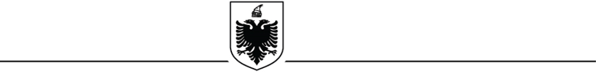

**REPUBLIKA E SHQIPËRISË**

**MINISTRIA E SHËNDETËSISË DHE MBROJTJES SOCIALE**

**SPITALI UNIVERSITAR OBSTETRIK - GJINEKOLOGJIK**

**“KOÇO GLIOZHENI” TIRANË**

**Tiranë, më datë ___/___/2024**

**NJOFTIM MBI SHPALLJEN E FITUESIT PËR POZICIONIN E PUNËS**

Bazuar në kreun IV, pika 23 të Statusit “Për proçedurat e marrjes në punë” në S.U.O.GJ. “Koço Gliozheni”, dhe Strukturën e S.U.O.Gj- së Nr.4 Prot, datë 16.12.2022.

“Mbi vendosjen e kritereve dhe pikëve sipas përkatësisë, për rekrutimin në punë të personelit mbështetës **Sanitare**”, komisioni i ngritur me Urdhër të Brendshëm vendosi:

Në përfundim të vlerësimit të kandidatëve, njofton se kandidate fituese janë:

1. Znj. Enkejlda Duka

2. Znj. Marsida Çaka